Sahara centrala

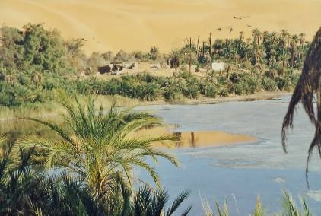
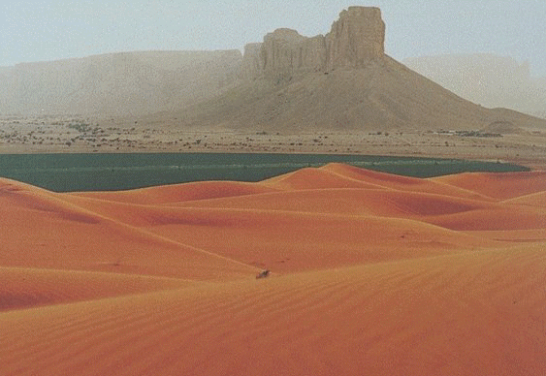
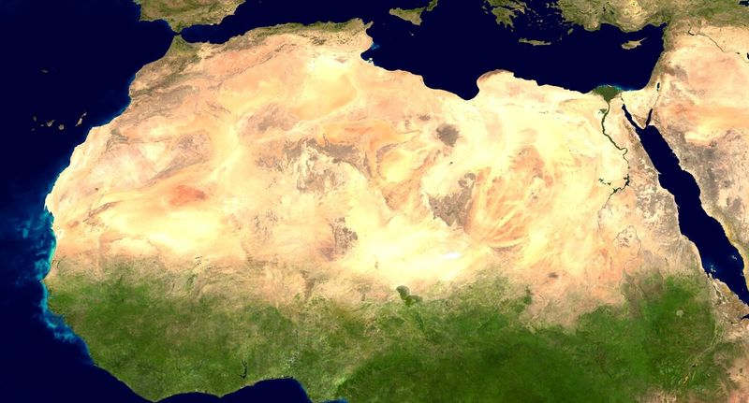
In nordul africii o portiune de cca 8 milioane KM o ocupa o treime din Africa, aproximativ cat suprafata statelor unite, fiind cel mai mare desert din lume. Numele de Sahara provine din limba araba, si inseamna “desertul de nisip”. Temperatura medie este de 38°C, fiind deosebit de calda si de uscata. Vanturile sunt foarte uscate, aducand foarte rar ploi. Practic la media de precipitatii pe an am putea umple aproximativ o ceasca de ceai. Cea mai scazuta temperatura s-a inregistrat in anul 1922, cand pe timpul noptii temperatura a scazut pana la -18°C. Munţii din Sahara sunt: Hoggar, Tassili n'Ajjer şi Tibesti cu vârful Emi Koussi (3415 m). Deasemenea se intalnesc gropi facute de meteoriti, cea mai mare ajungand pana la diametrul de 31km. In Algeria şi Libia au fost descoperite zăcăminte de ţiţei şi gaz natural. Alte zăcăminte existente: de sare, cărbuni, cupru, mangan, fier, uraniu, plumb, (volfram, titan, zinc şi fosfaţi. Populatia este foarte scazuta fiind formata din arabi berberi si mauri, pe langa acestia mai fiind neamurile tuaregilor si tubu. Populatia acestui tinut se ocupa cu cresterea animalelor, comertul cu caravane fiind foarte important. Vegetatia este foarte scazuta din cauza climei uscate, plantele ca legume cereale curmali etc. sunt cultivate in apropierea oazelor. Fauna este foarte săracă :scorpioni, şopârle , vulpi de deşert. Spre margini pătrund uneori animale de savană.

